

**PRESENTACIÓN**

El año 2021 trae grandes retos, especialmente el despliegue de todos los esfuerzos Institucionales para apoyar la atención de la Emergencia Económica, Social y Ecológica con enfoque en la garantía de la convivencia de todo el territorio nacional, a través del servicio de Policía que presta cada uno de los hombres y mujeres policías, la correcta administración y optimización de recursos y la coordinación permanente con los gobernantes, en concordancia con nuestro Plan Estratégico Institucional 2019-2022 *“Colombia Bicentenaria: Seguridad con Legalidad*”.

En este sentido, conscientes de nuestra misión Institucional, la Policía Nacional de todos los colombianos adopta el presente *“Plan Anticorrupción y de Atención al Ciudadano 2021”*, como un compromiso permanente en la lucha contra la corrupción, avanzando en la capacitación constante de los valores que nuestros funcionarios deben incorporar y aplicar, así como en el esclarecimiento ágil y expedito de las conductas punibles que en materia de corrupción deban conocerse.

Este documento refleja las acciones internas que desarrollamos en el fortalecimiento de la transparencia, con miras a ofrecerle al ciudadano un servicio oportuno, de calidad y especialmente que redunde en la confianza, esfuerzo, dedicación y reconocimiento que nos brindan todos los colombianos.

Mayor General **JORGE LUIS VARGAS VALENCIA**

Director General Policía Nacional de Colombia

**1.** **MARCO ESTRATÉGICO INSTITUCIONAL 2019-2022** 3

**2.** **CÓDIGO DE ÉTICA POLICIAL** 4

**3.** **OBJETIVO** 5

**4.** **ALCANCE** 5

**5.** **GESTIÓN DEL RIESGO DE CORRUPCION Y MAPA DE RIESGOS** 5

5.1 Generalidades del componente 5

5.2 Mapa de riesgos de corrupción 6

5.3 Aspectos generales del mapa de riesgos de corrupción 9

**6.** **RACIONALIZACIÓN DE TRÁMITES** 10

6.1 Objetivo del componente 10

6.2 Generalidades del componente 10

6.3 Modificación y supresión de trámites 11

**7.** **RENDICIÓN DE CUENTAS** 11

7.1 Lineamiento del documento CONPES. 12

7.2 Objetivos del componente 12

7.3 Generalidades del componente 13

**8.** **MECANISMOS PARA MEJORAR LA ATENCIÓN AL CIUDADANO** 14

8.1 Normatividad 14

8.2 Objetivo del componente 15

8.3 Generalidades del componente 16

8.4 Canales de atención 17

**9.** **MECANISMOS PARA LA TRANSPARENCIA Y ACCESO A LA INFORMACIÓN** 17

9.1 Objetivo 17

9.2 Generalidades 18

9.3 Resultados del diagnóstico a la ley 1712 de 2014 18

**10.** **INICIATIVAS ADICIONALES 2021** 19

**11.** **ANEXO 1** 21

# **MARCO ESTRATÉGICO INSTITUCIONAL 2019-2022**[1]

*“PRINCIPIOS”*

1. ***VIDA:*** *Oriento mi trabajo hacia la protección y defensa de la vida humana, la diversidad biológica y el ambiente, en procura de mantener entornos saludables y en convivencia.*
2. ***DIGNIDAD:*** *Actúo con integridad, equidad y honestidad en forma justa y cortés, reconociendo que la humanidad tiene una dignidad inherente e inviolable y que sus derechos humanos deben ser respetados por encima de todo.*
3. ***EXCELENCIA:*** *Actúo conforme a las leyes y los reglamentos que orientan nuestro servicio, en procura de aportar a la convivencia ciudadana.*
4. ***EQUIDAD Y COHERENCIA:*** *Actúo coherentemente en mis acciones, siendo ecuánime e imparcial garantizando el cumplimiento de los derechos de las personas.*

*“VALORES”*

1. ***COMPROMISO:*** *soy consciente de la importancia de mi rol como servidor público y estoy en disposición permanente para comprender y resolver las necesidades de las personas con las que me relaciono en mis labores cotidianas, buscando mejorar su bienestar.*
2. ***DILIGENCIA:*** *cumplo con los deberes, funciones y responsabilidades asignadas a mi cargo de la mejor manera posible, con atención, prontitud, destreza y eficiencia, para así optimizar el uso de recursos del Estado.*
3. ***HONESTIDAD:*** *Actúo siempre con fundamento en la verdad, cumpliendo mis deberes con transparencia y rectitud, y siempre favoreciendo el interés general.*
4. ***HONOR POLICIAL:*** *orgullo por el deber cumplido, entregando el mejor esfuerzo para el ejercicio de la función policial con profesionalismo e imparcialidad.*
5. ***JUSTICIA:*** *Actúo con imparcialidad garantizando los derechos de las personas, con equidad, igualdad y sin discriminación.*
6. ***RESPETO:*** *reconozco, valoro y trato de manera digna a todas las personas, con sus virtudes y defectos, sin importar su labor, su procedencia, títulos o cualquier otra condición.*
7. ***VOCACIÓN POLICIAL:*** *asumo la profesión policial como proyecto de vida y somos testimonio ejemplar de lo que significa ser Policía, contar con una profunda convicción, total disposición y actitud hacia el servicio.*

# **CÓDIGO DE ÉTICA POLICIAL**

*“Como policía tengo la obligación fundamental de servir a la sociedad, proteger vidas y bienes; defender al inocente del engaño, a los débiles de la opresión y la intimidación; emplear la paz contra la violencia y el desorden y respetar los derechos constitucionales de libertad, igualdad y justicia de todos los hombres.*

*Llevaré una vida irreprochable como ejemplo para todos; mostraré valor y calma frente al peligro, al desprecio, al abuso o al oprobio; practicaré la moderación en todo y tendré constantemente presente el bienestar de los demás. Seré honesto en mi pensamiento y en mis acciones; tanto en mi vida personal como profesional, seré un ejemplo en el cumplimiento de las leyes y de los reglamentos de mi Institución. Todo lo que observe de naturaleza confidencial o que se me confíe en el ejercicio de mis funciones oficiales, lo guardaré en secreto a menos que su revelación sea necesaria en cumplimiento de mi deber.*

*Nunca actuaré ilegalmente ni permitiré que los sentimientos, prejuicios, animosidades o amistades personales lleguen a influir sobre mis decisiones. Seré inflexible pero justo con los delincuentes y haré observar las leyes en forma cortés y adecuada, sin temores ni favores, sin malicia o mala voluntad, sin emplear violencia o fuerza innecesaria y sin aceptar jamás recompensas.*

*Reconozco que el lema Dios y Patria, simboliza la fe del público y que lo acepto en representación de la confianza de mis conciudadanos y que lo conservaré mientras que siga fiel a los principios de la ética policial. Lucharé constantemente para lograr estos objetivos e ideales, dedicándome ante Dios a la profesión escogida: LA POLICÍA”.*

# **OBJETIVO**

En este documento, se desagrega puntualmente, la implementación de las estrategias de la Institución, para el fortalecimiento de la Transparencia Policial, Lucha Contra la Corrupción y Servicio al Ciudadano; dicha estrategia contempla los componentes actualizados e implementados de acuerdo al cumplimiento de las políticas de “Gestión del Riesgo de Corrupción - Mapa de Riesgos Corrupción”, “Racionalización de Trámites”, “Rendición de Cuentas”, “Mecanismos para Mejorar la Atención al Ciudadano”, “Mecanismos para la Transparencia y Acceso a la Información” e “Iniciativas Adicionales”, de manera que la Policía Nacional cuente con las herramientas, métodos, estrategias y procedimientos que coadyuven ostensiblemente al tratamiento efectivo de la corrupción, tanto en el campo administrativo como operativo; al igual que en el fortalecimiento e incremento de los índices de transparencia institucional.

# **ALCANCE**

El afianzamiento, credibilidad e impacto de la Institución, se debe no sólo a sus logros operacionales, sino a la transparencia y rectitud de los hombres y mujeres que la conforman, de ahí que el alcance del Plan Anticorrupción y de Atención al Ciudadano de la Policía Nacional de Colombia, se proyecte a nivel local, regional y nacional, logrando que cada unidad policial, tenga plena conciencia acerca de la importancia del actuar bajo principios de ética, respeto y transparencia dentro y fuera del servicio.

# **GESTIÓN DEL RIESGO DE CORRUPCION Y MAPA DE RIESGOS**

Mediante Resolución 04008 del 02 de agosto de 2018, se adoptó la “Política para la Gestión Integral del Riesgo en la Policía Nacional”, la cual incluye los postulados establecidos en el Decreto 124 del 26 de enero de 2016 y los parámetros estipulados en el documento “Estrategias para la Construcción del plan Anticorrupción y de Atención al Ciudadano versión 2 2015”; el Decreto 1499 del 11 de septiembre 2017, el cual adopta el “Modelo Integrado de Planeación y Gestión – MIPG”, incluyendo los lineamientos de la Ley 1474 de 2011, Ley 1955 de 2019, Ley 2013 de 2019 y Decreto 612 de 2018, al igual que incorpora elementos de las Normas ISO 31000, GTC137 y la “Guía para la Gestión del Riesgo de Corrupción 2015”.

* 1. Generalidades del componente.

*Política de Gestión Integral del Riesgo.*

*“La Policía Nacional de Colombia, se compromete a gestionar de manera integral los riesgos, asociados a la afectación del talento humano y sus recursos, que le impidan cumplir la misión constitucional, las políticas públicas, de gobierno y sectoriales; valiéndose para ello, de un pensamiento basado en riesgos, adquirido por todos los funcionarios, donde la premisa de buen gobierno, es que, -el riesgo es el punto de inicio para hacer las cosas y no el final-, lo que se promueve permanentemente desde el direccionamiento estratégico, hasta la más simple actividad que genere posibilidad de riesgo.*

*Expresamos un fuerte y sostenido compromiso en la prevención de la corrupción, la mitigación de la afectación al ambiente y a la seguridad de la información, mediante la implantación de controles preventivos, correctivos y detectivos, que coadyuven a brindar una excelente atención y servicio al ciudadano.”*

La gestión, tiene como meta, la prevención y una disminución significativa de la materialización de los riesgos y de los impactos no deseados que pudieran generarse, contribuyendo a la mejora continua de la gestión institucional, por tanto, los objetivos establecidos en la gestión integral del riesgo involucran de forma específica los aspectos relacionados con el funcionamiento institucional, definiéndolos de la siguiente manera:

* Identificar los riesgos asociados a la implementación y ejecución de los “procesos”, “procedimientos” y “actividades” críticas o complejas que no permitan alcanzar los objetivos institucionales.
* Identificar las causas y situaciones expresas asociadas al riesgo de corrupción, su valoración y tratamiento.
* Identificar los riesgos asociados a la implementación de un Sistema de Seguridad y Salud en el Trabajo, al igual que la identificación y valoración de peligros (incidentes y accidentes) que puedan llegar a afectar la integridad física de los funcionarios en términos de “lesión”, “enfermedad” o “muerte”.
* Identificar los riesgos asociados a la implementación de un Sistema de Gestión Ambiental, al igual que la identificación y valoración de los “Aspectos e Impactos Ambientales”.
* Identificar los riesgos asociados a la implementación de un Sistema de Gestión de Seguridad de la Información, al igual que la identificación y valoración de “Activos de Información”.
* Identificar los riesgos asociados al desarrollo e implementación de un Sistema de Control Interno, identificando y evaluando los cambios que puedan afectarlo.
* Identificar los riesgos asociados a la Política de Defensa Jurídica, definida para las entidades públicas.
  1. Mapa de riesgos de corrupción

El Riesgo *“RIN_1IP_INSGE_001_Que se presenten situaciones de corrupción en la Institución”*, es de carácter Institucional, el cual está direccionado a los procesos y/o unidades policiales del orden estratégico, táctico y operacional, definiendo el “contexto” en treinta y cuatro (34) factores de riesgos y agentes generadores asociados al mismo número de causas. De igual forma, existe el concepto denominado “situaciones de materialización”, las cuales especifican “cómo” se evidencia el riesgo cuando ocurre; en la actualidad los procesos de primer, segundo y tercer nivel, tienen incorporado el riesgo, cada uno con sus propias situaciones de materialización.

Causas que se están tratando para que el riesgo de corrupción no se materialice:

1. Que la ciudadanía propicie actos de corrupción ya sea ofreciendo dinero o beneficios o aceptando la rebaja o eliminación de una sanción a cambio de la entrega de bienes o beneficios solicitados por los policiales.
2. Que no se cuenten con programas de educación continua específicos, en actualización jurídica, normas y procedimientos de Policía.
3. Falta de principios y valores institucionales por parte de los funcionarios.
4. Que los programas de formación en temas de principios y valores no estén diseñados de forma que se asegure su entendimiento e interiorización en los funcionarios.
5. Debilidades en la divulgación de la doctrina, normas y procedimientos (al interior de la Institución) y de las consecuencias al incurrir en hechos de corrupción (por parte de los integrantes de la institución y la ciudadanía).
6. Que no se suministren los recursos requeridos para el desempeño de las funciones propias de la misión.
7. Que el personal de Auditores reciba beneficios o contraprestaciones personales para omitir el reporte de un hallazgo en una auditoria ordenada por el señor Director General de la Policía Nacional.
8. Parcialidad por parte del perito forense, al momento de emitir los resultados periciales producto del análisis o procesamiento de EMP y EF, toma de muestras, suministro de información de soporte técnico y científico e inspección técnica.
9. Que no se culminen los proyectos de investigación.
10. Que los funcionarios en comisión al exterior faltando a la normatividad vigente reciban, soliciten o se apropien de dineros, dádivas o generen algún beneficio personal que no se encuentre dentro de los parámetros establecidos en la comisión.
11. Que los bajos niveles de motivación generen niveles de susceptibilidad a la corrupción.
12. Que no existan mecanismos, criterios y parámetros, encaminados a tomar medidas apropiadas sobre los funcionarios que han cometido un acto de corrupción.
13. Que, en el proceso de selección para una comisión al exterior, no se cumpla con los parámetros establecidos en la normatividad vigente, o se cambie el candidato propuesto por los directores o jefes de oficinas asesoras.
14. Que los procedimientos de asignación de personal no consideren aspectos relativos a la historia del comportamiento del funcionario y a su situación personal durante su permanencia en un cargo crítico.
15. Que no se cuenten con programas de educación específicos en políticas y procedimientos anti -corrupción.
16. Que los mecanismos para que se denuncien hechos de corrupción no sean suficientes o adecuados.
17. Que el exceso de tramites facilite / propicie la comisión de actos de corrupción.
18. Que los mecanismos de recepción, clasificación y análisis de quejas y denuncias no arrojen información exacta, clara y oportuna de forma que permita tomar decisiones apropiadas acordes con la gravedad y recurrencia de las faltas.
19. Cuando se establezcan en el contrato bienes y servicios en beneficio de un único oferente, sin las especificaciones técnicas establecidas en el pliego de condiciones.
20. Deficiencias en el control, seguimiento o monitoreo de los informes de auditoría.
21. Que los controles en la ejecución de actividades que tengan mayor exposición al riesgo de corrupción no sean los suficientes para prevenirlos y/o detectarlos.
22. Omitir o incorporar directrices en los documentos que favorezcan intereses particulares.
23. Cuando no se aplican los controles definidos dentro del Manual Logístico y procedimientos por parte del responsable del componente en la unidad y Jefes Administrativos.
24. Que los funcionarios incurran en actos de corrupción ya sea solicitando, recibiendo, propiciando o insinuando la entrega de dádivas o cualquier beneficio propio o a favor de un tercero, para realizar acción u omisión frente al proceso de selección.
25. Ejecución parcial de las investigaciones con el fin de dilatar los procesos investigativos.
26. Intención de favorecer partes interesadas a través de la modificación de los resultados de auditoria
27. Falta de control en los programas metodológicos liderados por los investigadores.
28. Cuando el Grupo de Seguros altere documentos para beneficiar una reclamación a un funcionario.
29. Que los controles para verificar la ejecución de las actividades de corrupción en el exterior no sean los suficientes para prevenirlos y/o detectarlos.
30. Cuando un funcionario omite obligaciones a cambio de dádivas para beneficiar al contratista, al momento de establecer el pliego de condiciones, con el propósito de adjudicar el contrato.
31. Insertar falsa información a los aplicativos tecnológicos, que cuente la policía nacional y adulterar los documentos internos y externos.
32. Insertar, modificar, extraer, manipular información sensible del servicio, para beneficio de terceros o bien propio
33. Cuando un funcionario del Grupo de Contratos direcciona uno o varios procesos de contratación a cambio de beneficios.
34. Que se modifique u omita información en los aplicativos tecnológicos I2AUT y SIOPER, con el fin de beneficiar a terceros.
    1. Aspectos generales del mapa de riesgos de corrupción

No se consideraron diferentes riesgos de corrupción, para todos los procesos, en este sentido, se estableció un solo riesgo de carácter institucional*: “RIN_1IP_INSGE_001_Que se presenten situaciones de corrupción en la Institución”*. La variación de la información se establece en cada proceso, donde se determina la forma y el cómo el riesgo se puede llegar a materializar.

La valoración se hace separando los controles preventivos de los correctivos debido a que los criterios son diferentes según su naturaleza.

Como resultado de las actividades descritas anteriormente, se identificaron 6 focos de trabajo que se han agrupado en 4 factores generadores de las causas, que a su vez concentran las 13 conductas más representativas que podrían llegar a generar la materialización del riesgo de corrupción en la Policía Nacional, así:



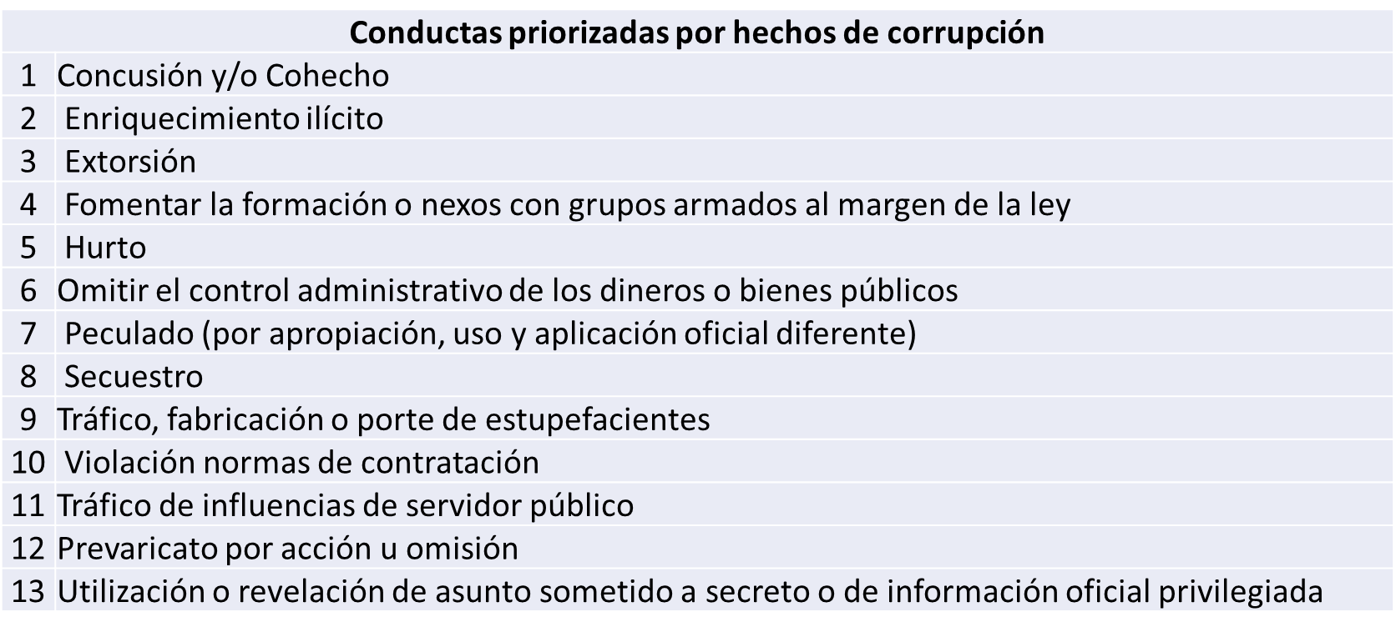

# **RACIONALIZACIÓN DE TRÁMITES**

El proceso de publicación de trámites y la racionalización de los mismos, en el marco de la política gubernamental de redimensionar un mejor Estado al servicio del ciudadano, se constituye en la principal estrategia para la flexibilización de la relación entre el Ciudadano, Institución y Estado como puerta informativa y garante de la satisfacción y calidad de los servicios que se prestan.

* 1. Objetivo del componente

Establecer las pautas que permitan mejorar, simplificar y eliminar trámites internos que hacen que el trabajo sea menos efectivo, eficiente y eficaz en la atención de las necesidades del ciudadano.

* 1. Generalidades del componente

Dicho componente esta adoptado en la Policía Nacional mediante el cumplimiento de la Ley 962 de 2005, Decreto Ley 019 de 2012, Decreto Ley 2106 de 2019 y los criterios definidos por el Departamento Administrativo de la Función Pública – DAFP, a través de la “Guía de Racionalización de Trámites”, y a partir de la herramienta tecnológica “Sistema Único de Información de Trámites – SUIT”.

Mediante el Decreto – Ley 2106 de 2019, el Gobierno Nacional definió las normas para simplificar, suprimir y reformar trámites, procesos y procedimientos innecesarios existentes de la administración pública, con la finalidad de proteger y garantizar la efectividad de los derechos de las personas naturales y jurídicas ante las autoridades y facilitar las relaciones de los particulares con éstas como usuarias o destinatarias de sus servicios, de conformidad con los principios y reglas previstos en la Constitución Política y en la Ley.

La norma recoge los postulados constitucionales, particularmente lo establecido en el artículo 209 de la Constitución Política que dispone: *“La función administrativa está al servicio de los intereses generales y se desarrolla con fundamento en los principios de igualdad, moralidad, eficacia, economía, celeridad, imparcialidad y publicidad, mediante la descentralización, la delegación y la desconcentración de funciones”.*

En ese contexto, corresponde a todos los integrantes de la Policía Nacional cumplir estrictamente este mandato legal en las distintas actuaciones administrativas. Tanto las modificaciones o supresiones de carácter general, que por lo tanto aplican para todas las unidades y funcionarios, como los aspectos particulares o específicos que, de acuerdo con la misionalidad, correspondan a una dirección o dependencia en particular.

* 1. Modificación y supresión de trámites

De acuerdo con la aplicación de la metodología planteada en cada fase o etapa, se verifica el estado de avances logrado, evidenciando los siguientes trámites y OPAS, cargadas o inscritas en la plataforma [www.suit.gov.co](http://WWW.SUIT.GOV.CO) y [www.sic.gov.co](http://WWW.SIC.GOV.CO), así:

* Tramites:

1. [Constancia por pérdida de documentos](https://www.gov.co/servicios-y-tramites/T233).
2. [Revisión técnica en identificación de automotores](https://www.gov.co/servicios-y-tramites/T249).
3. [Supervisión y control de antinarcóticos para procesos de exportación de mercancías](https://www.gov.co/servicios-y-tramites/T248).
4. [Inscripción para ingresar como uniformado a la Policía Nacional](https://www.gov.co/servicios-y-tramites/T1854).
5. [Desinstalación y/o levantamiento de sellos](https://www.gov.co/servicios-y-tramites/T18199).
6. [Inspección y constancia de identificación de Antinarcóticos para aeronaves](https://www.gov.co/servicios-y-tramites/T228).
7. [Permiso para transitar vehículo con vidrios polarizados, entintados u oscurecidos](https://www.gov.co/servicios-y-tramites/T232).
8. [Pensión de sobrevivientes Policía Nacional](http://visor.suit.gov.co/VisorSUIT/index.jsf?FI=29473).
9. Certificación de la especialidad canina.

* Otros Procedimientos Administrativos (OPAS)

1. [Frentes de seguridad](https://www.gov.co/servicios-y-tramites/T30268).
2. [Escuelas de convivencia y seguridad ciudadana "Saber para Poder"](https://www.gov.co/servicios-y-tramites/T30265).
3. [Programas de prevención al consumo y tráfico de sustancias psicoactiva](https://www.gov.co/servicios-y-tramites/T14225)s.
4. [Consulta de antecedentes judiciales](https://www.gov.co/servicios-y-tramites/T18268).
5. [Solicitud de actividades preventivas, educativas y de sensibilización a los usuarios viales](https://www.gov.co/servicios-y-tramites/T30258).

# **RENDICIÓN DE CUENTAS**

De conformidad con el artículo 78 del Estatuto Anticorrupción, todas las entidades y organismos de la Administración Pública tienen la obligación de desarrollar su gestión acorde con los principios de democracia participativa y democratización de la gestión pública. Para ello, podrán realizar todas las acciones necesarias con el objeto de involucrar a los ciudadanos y organizaciones de la sociedad civil en la formulación, ejecución, control y evaluación de la gestión pública.

Entre otras podrán realizar las siguientes acciones:

a) Convocar a audiencias públicas.

b) Incorporar a sus planes de desarrollo y de gestión las políticas y programas encaminados a fortalecer la participación ciudadana.

c) Difundir y promover los derechos de los ciudadanos respecto del correcto funcionamiento de la Administración Pública.

d) Incentivar la formación de asociaciones y mecanismos de asociación de intereses para representar a los usuarios y ciudadanos.

e) Apoyar los mecanismos de control social que se constituyan.

f) Aplicar mecanismos que brinden transparencia al ejercicio de la función administrativa.

El Departamento Administrativo de la Función Pública (DAFP), establece la ruta a seguir de las entidades públicas del orden nacional, para realizar el ejercicio de rendición de cuentas a la ciudadanía, detallando el procedimiento, así como herramientas conceptuales, formatos y sugerencias para mejorar cualitativamente el proceso señalado a través del documento: “Manual Único de Rendición de Cuentas”.

Las entidades señaladas en este artículo tendrán que rendir cuentas de manera permanente a la ciudadanía, bajo los lineamientos de metodología y contenidos mínimos establecidos por el Gobierno Nacional, los cuales formuló la Comisión Interinstitucional para la Implementación de la Política de rendición de cuentas creada por el CONPES 3654 de 2010, así como lo definido en el CONPES 167 de 2013 Estrategia Nacional de la Política Pública Integral Anticorrupción.

Es así, como la Policía Nacional adopta como Política de Rendición de Cuentas lo establecido en el documento CONPES 3654 de 2010, la cual orienta a consolidar una cultura de apertura de la información, transparencia y diálogo entre el Estado y los ciudadanos, a través de la “Guía para la Rendición de Cuentas en la Policía Nacional”.

* 1. Lineamiento del documento CONPES.

Con el fin de establecer las pautas que permitan contribuir al desarrollo de los principios constitucionales de transparencia, responsabilidad, eficacia, eficiencia, imparcialidad y participación en el manejo de los recursos públicos, la Policía Nacional diseña los lineamientos que permiten el desarrollo efectivo de acciones, tendientes a lograr una verdadera participación activa e integral de la comunidad en la gestión de las Direcciones, Metropolitanas, Departamentos, Escuelas de Policía, Comandos Especiales, y Policía Fiscal y Aduanera; para garantizar la transparencia y armonización del servicio policial.

* 1. Objetivos del componente
* Informar y explicar la gestión realizada, los resultados y avances en la garantía de derechos, por los que la entidad trabaja, en lenguaje comprensible para establecer diálogos participativos entre las entidades del Estado y sus grupos de valor.
* Evidenciar las múltiples acciones que desarrolla la entidad para cumplir su propósito fundamental (misión, razón de ser u objeto social), involucrando a los grupos de valor de manera corresponsable en el cumplimiento de la misma.
* Innovar en ideas sobre el buen desarrollo de los objetivos de su entidad, y la toma de decisiones, a partir del diálogo con los grupos de valor.
* Garantizar el derecho de la ciudadanía y la sociedad civil a pedir cuentas, en ejercicio del control social a la gestión pública.
* Cumplir con la responsabilidad del Estado de rendir cuentas, de acuerdo con lo establecido en el Artículo 50, de la Ley 1757 de 2015.
  1. Generalidades del componente

La Corte Constitucional ha señalado la obligación de las distintas dependencias de la administración de proporcionar la información necesaria para el ejercicio del control ciudadano, precisando que esta obligación “es de suma importancia puesto que es una concreción de derechos constitucionales fundamentales y de principios que rigen la función pública”.

La rendición de cuentas es el deber que tienen las autoridades de la administración pública de responder públicamente ante las exigencias que realice la ciudadanía, por los recursos, decisiones y la gestión realizada en el ejercicio del poder que les ha sido delegado.

Implica un proceso permanente a través de varios espacios de interlocución, deliberación y comunicación, en el que las autoridades de la administración pública deben informar y explicar a la ciudadanía sobre los resultados de la gestión encomendadas y someterse al control social, esto es a la revisión pública y evaluación de la ciudadanía sobre la gestión.

Todas las entidades y organismos de la administración pública tienen la obligación de desarrollar su misión acorde con los principios de democracia participativa de la gestión pública. Para ello, podrán realizar todas las acciones necesarias con el objeto de involucrar a los ciudadanos y organizaciones de la sociedad civil en la formulación, ejecución, control y evaluación de las actividades en el marco de la gestión pública.

En concordancia con lo antes expuesto, la rendición de cuentas, son actividades continúas que exigen organizar varias acciones de encuentro y comunicación presencial y no presencial, orientado a brindar información, interlocución y deliberación con los ciudadanos y con los integrantes de la Institución. Las acciones orientadas para dar cumplimiento a la rendición de cuentas, pueden ser:

* Foro (reunión pública).
* Campañas.
* Programas
* Red de emisoras.
* Ruedas de prensa.
* Noticiero vocación policial.
* Espacios para la realización de eventos.
* Revista Policía Nacional.
* Periódico Policía Nacional de Colombia.
* Interacción en redes sociales.
* Boletín.
* Audiencia Pública.
* Balance Integral de Desempeño Institucional.
* Derechos de Peticiones y PQRS.

En la página web de la Policía Nacional, en el link de “Transparencia y Acceso a la Información” - “Rendición de Cuentas”, se encuentra todo lo relacionado con la “Estrategia de Rendición de Cuentas” de la vigencia 2021.

# **MECANISMOS PARA MEJORAR LA ATENCIÓN AL CIUDADANO**

El Sistema de Atención al Ciudadano es un mecanismo que permite a los ciudadanos realizar sus consultas, quejas o reclamos, trámites y solicitudes de una forma rápida y efectiva, mediante los diferentes medios Institucionales, sin salir de casa o lugar de trabajo.

Con el fin de promover y generar nuevos espacios para el ejercicio de la participación social, tanto de servidores como de clientes externos y usuarios en la gestión de la Policía Nacional, se creó el link en la página web de la entidad “Ciudadanos”.

* 1. Normatividad

La recepción, tratamiento y respuesta de las peticiones, quejas, reclamos, reconocimientos del servicio policial y sugerencias, es una actividad de cumplimiento constitucional de acuerdo al artículo 23 de la Constitución Política de Colombia, y lo dispuesto en la Ley 1755 del 2015, “artículo 1, Sustitúyase el Título II, Derecho de Petición, Capítulo I, artículo 13 hasta el 22, Derecho de Petición ante las autoridades, Capítulo II artículo 24 hasta el 31”.

Por lo anterior, los funcionarios de la Policía Nacional, darán aplicación a los términos según el artículo 14 de la Ley 1755 de 2015, “*Términos para resolver las distintas modalidades de peticiones. Salvo norma legal especial y so pena de sanción disciplinaria, toda petición deberá resolverse dentro de los quince (15) días siguientes a su recepción”.*

De igual forma, el funcionario de la Policía Nacional, deberá tener en cuenta en la solución de las peticiones los términos que se mencionan a continuación:

1. Peticiones de consulta: las peticiones mediante las cuales se eleva una *consulta a las autoridades en relación con las materias a su cargo deberán resolverse dentro de los treinta (30) días siguientes a su recepción.*
2. Peticiones de documentos:deberán resolverse *“dentro de los diez (10) días siguientes a su recepción. Si en ese lapso no se ha dado respuesta al peticionario, se entenderá, para todos los efectos legales, que la respectiva solicitud ha sido aceptada y, por consiguiente, la administración ya no podrá negar la entrega de dichos documentos al peticionario, y como consecuencia el funcionario de policía deberá entregar dentro de los tres (3) días siguientes lo solicitado”.*
3. Excepción de la petición: si el funcionario no puede resolver la petición, en los plazos señalados en los literales a y b, deberá tener en cuenta lo siguiente*:*

* Deberá informar el motivo de la demora por la cual no puede darle la respuesta.
* Deberá informarle cuando dará respuesta, pero este no podrá exceder del doble del inicialmente previsto.

Importante saber que, para los casos de excepción de la petición, son aquellos mencionados como fuerza o causa mayor, por ende, es imposible responder dentro de los términos primarios que otorga la Ley.

* 1. Objetivo del componente

Diseñar e implementar mecanismos de monitoreo y vigilancia al sistema de atención al ciudadano, en los servicios de quejas y reclamos, centros de conciliación y línea directa, para detectar la comisión de conductas del personal que merezcan seguimiento o evaluación en materia disciplinaria; asimismo, consolidar las Oficinas de Atención al Ciudadano, con la tarea de generar actividades integrales, efectivas y oportunas respecto a la información y orientación al ciudadano, a la gestión resolutiva en la atención de quejas, reclamos, peticiones y sugerencias y a la promoción de la participación ciudadana en la gestión institucional, a través de las veedurías ciudadanas.

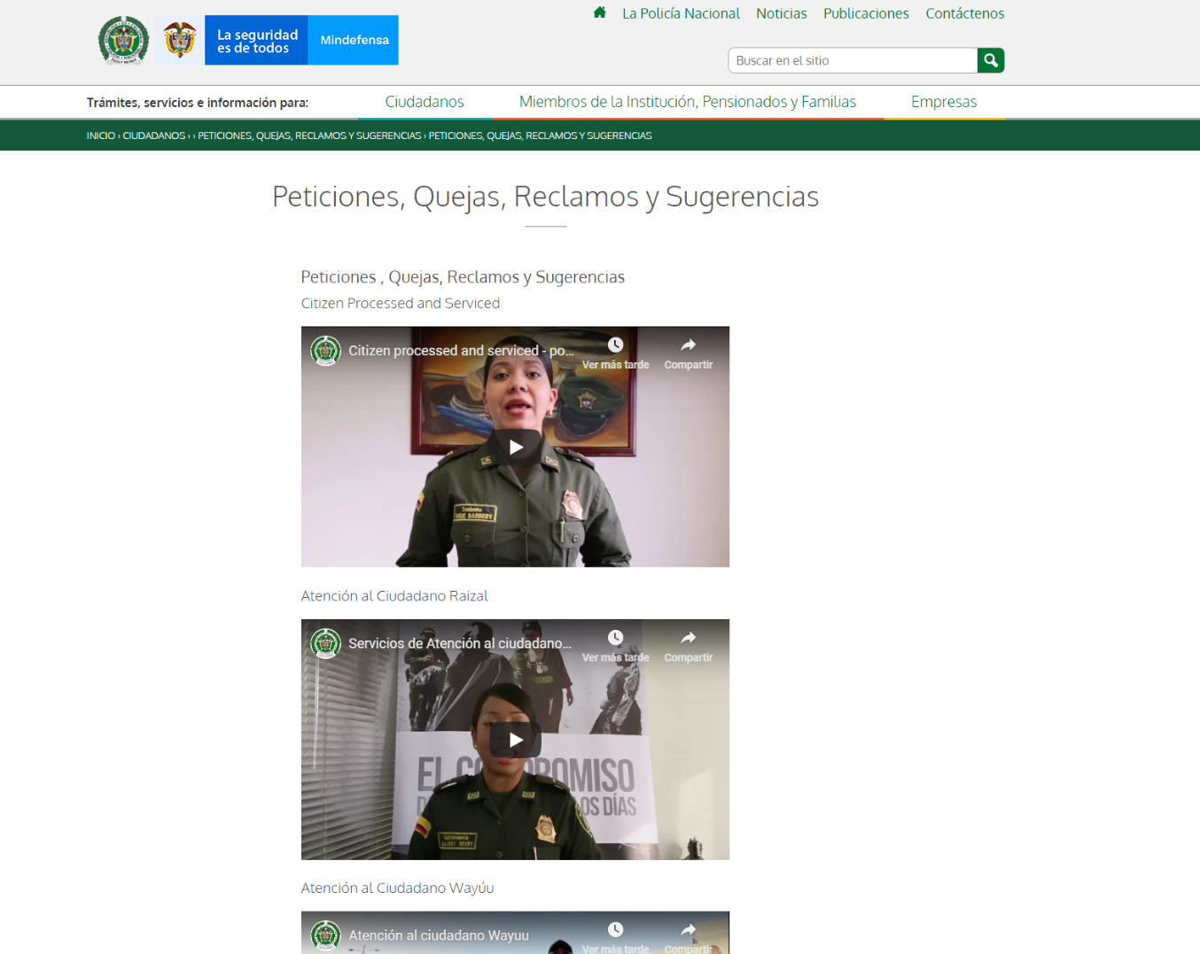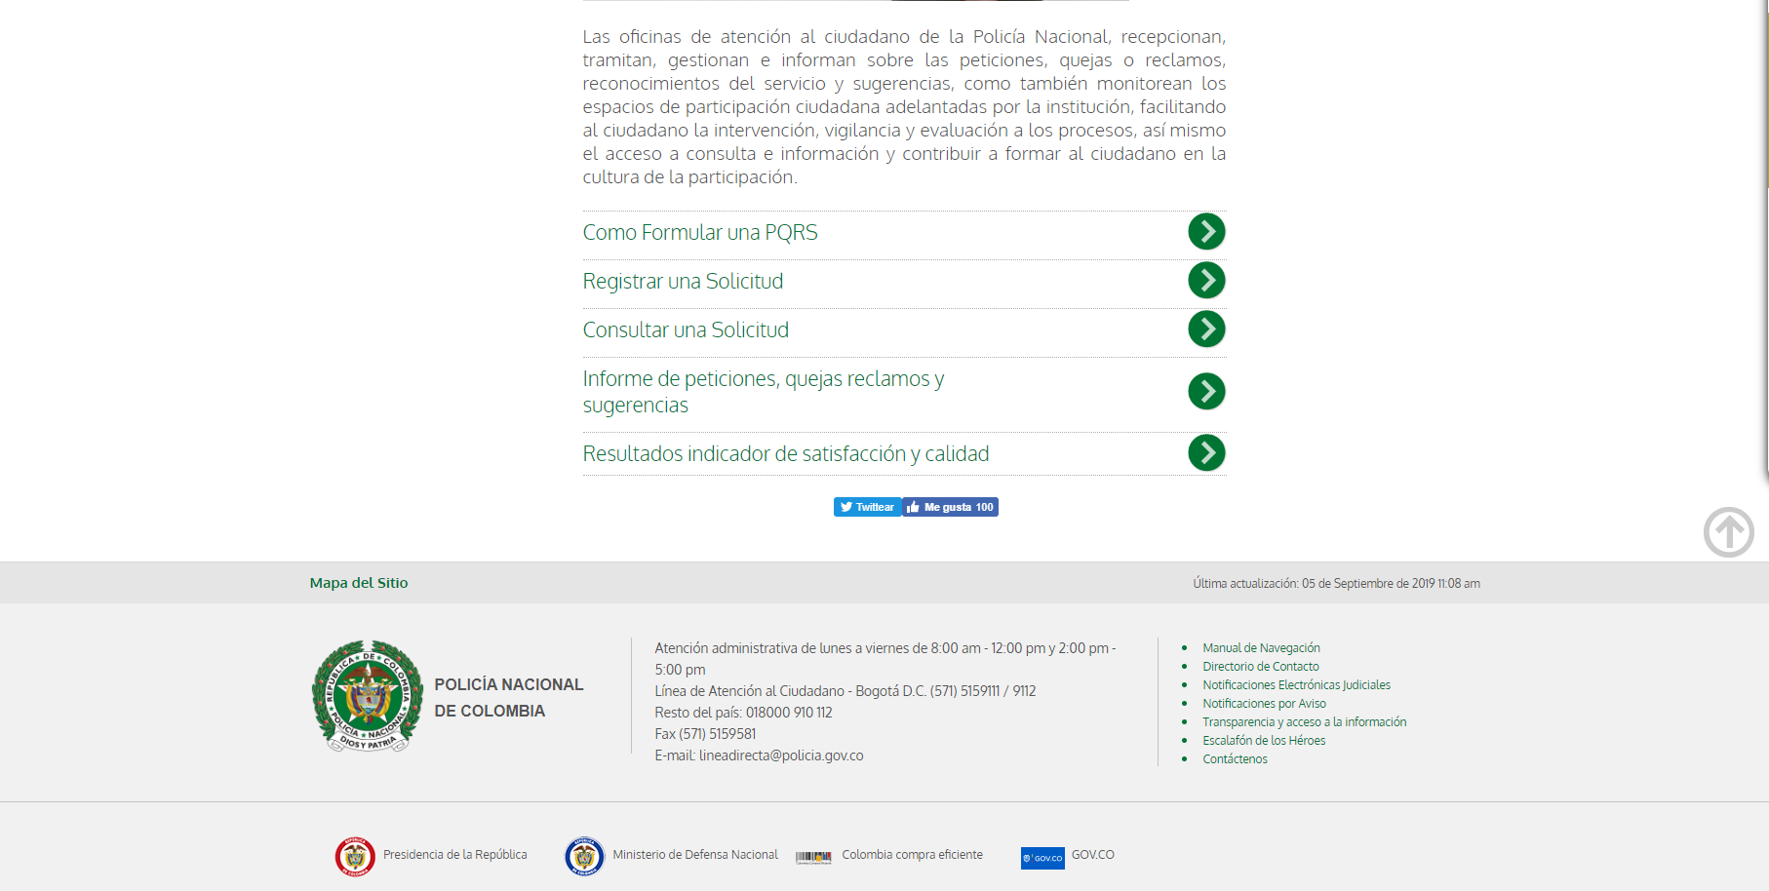

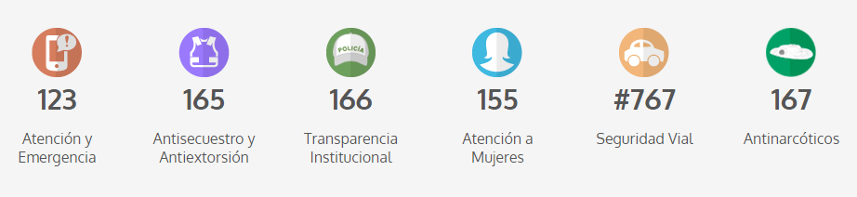

* 1. Generalidades del componente

A partir del año 2004 la Policía Nacional se enfrenta a la necesidad de generar una mayor credibilidad y confianza ante la comunidad, para lo cual asume el compromiso, con la asesoría de un equipo de expertos, de revisar su estructura orgánica, así como procedimientos de atención y servicio a los ciudadanos.

Como resultado de esta evaluación interna se determina el fortalecimiento de sus mecanismos intrínsecos de control, buscando que fuera la misma Institución la encargada de lograr recuperar la credibilidad y confianza ante los ciudadanos y el Estado, generando sus propias políticas, normas internas e instrumentos de seguimiento y control de la disciplina, lo mismo que el mejoramiento de los sistemas de atención a la ciudadanía.

Como consecuencia de esta decisión institucional, se dispone la reestructuración de la Inspección General, mediante Resolución No. 08276 del 27 de diciembre de 2016 dando paso a nuevos grupos y áreas encargadas de impulsar una nueva política de prevención, seguimiento y control al comportamiento de los integrantes de la Institución. Desde este momento se asigna a la Inspección General la misión de fomentar y promocionar la cultura de la legalidad y moralidad del talento humano de la Policía Nacional, prevenir la comisión de conductas consideradas como faltas disciplinarias y delictivas, ejercer el control disciplinario institucional y propender por el respeto de los derechos humanos, entre otras.

Desde entonces la Inspección General se da a la tarea de impulsar la reforma a sus normas de régimen disciplinario, tecnificar el desarrollo de los procesos investigativos, liderar un cambio en el Sistema Ético Policial, revaluando sus principios y valores, proponiendo nuevos derroteros sobre atención al ciudadano y nuevas herramientas de seguimiento a la disciplina institucional, todo ello dirigido a consolidar una nueva política identificada con la cultura de legalidad, transparencia que se demanda a los funcionarios del Estado.

Una de las áreas a las cuales se le atribuye especial importancia es el seguimiento a los sistemas de atención al ciudadano existentes en la Institución tales como el sistema de quejas y reclamos, el centro de conciliación y la “Línea Directa” o “Línea de Transparencia Institucional 166”, para lo cual fue creado el Grupo Seguimiento Sistemas de Atención al Ciudadano, grupo al que se le asigna la función de diseñar e implementar mecanismos de monitoreo y vigilancia en los servicios antes mencionados, verificando el funcionamiento y operación de los puntos de atención al ciudadano.

Así, las Oficinas de Atención al Ciudadano se constituyen como un espacio de interacción del ciudadano con la Institución, con la tarea de recepcionar, tramitar, gestionar e informar respecto a las inquietudes, quejas o reclamos que sobre el servicio o el comportamiento del personal, presenten los ciudadanos, además de facilitar a los mismos la intervención en la formulación, vigilancia, control y evaluación de los procesos de gestión institucional, así como facilitarles el acceso a la información y consultas, entre otros.

De tal forma, las Oficinas de Atención al Ciudadano se han de caracterizar por ser una instancia altamente efectiva de referencia tanto en el sector público como el privado, de apoyo a las unidades en la atención, información y orientación al ciudadano, el fomento a la prestación del servicio de excelencia y fortalecer los mecanismos de participación y control ciudadano.

Dichas dependencias se encuentran establecidas en el territorio nacional donde existan unidades de policía (Regiones de Policía, Departamentos de Policía, Policías Metropolitanas, Escuelas de Policía, Colegios, entre otros), las cuales cuentan con infraestructura y funcionarios para el desarrollo de la actividad de atención al ciudadano.

En la Policía Nacional, el procedimiento para atender las PQRS, se encuentra definido mediante el documento 1IP-GU-0003 “Guía para la atención de peticiones, quejas, reclamos, reconocimientos del servicio policial y sugerencias”.

Esta Guía sintetiza elementos, conceptos y lineamientos de valor que generan sinergia organizativa, para la mejora continua y ejecución adecuada del proceso de recepción, tratamiento y respuesta de las peticiones, quejas, reclamos, reconocimientos del servicio policial y sugerencias.

Así mismo genera los parámetros para las peticiones, quejas, reclamos, reconocimientos del servicio policial y sugerencias relacionadas con casos de corrupción.

* 1. Canales de atención
* 97 oficinas de Atención al Ciudadano OAC, 01 Grupo de Recepción de PQR2S y 1.420 Puntos de Atención al Ciudadano PAC.
* Acceso mediante página WEB institucional, link Peticiones, Quejas, Reclamos y Sugerencias ante la Policía Nacional.
* Correo Electrónico lineadirecta@policia.gov.co
* Líneas gratuitas 018000910600, 018000910112, 166 y 165.
* Buzón de Sugerencias, ubicados en todas las unidades de Policía a nivel nacional.

# **MECANISMOS PARA LA TRANSPARENCIA Y ACCESO A LA INFORMACIÓN**

Desde el año 2012 se despliega en la Policía Nacional la Estrategia de Gobierno Digital como eje estratégico de buen gobierno, encaminado a una institución más eficiente, transparente y participativa, prestando mejores servicios a ciudadanos y entidades, generando un sector más productivo, competitivo, moderno, para una comunidad más informada, con mejores instrumentos para la participación, buscando masificar el uso de las tecnologías de la información, generando logros importantes como el suministro de trámites y servicios electrónicos tanto al interior de la institución como a la ciudadanía, mejora de la calidad de la información publicada en la web y la apertura de espacios de participación ciudadana.

Constituyéndose las tecnologías y las comunicaciones en una herramienta para el mejoramiento de la accesibilidad al servicio de policía, conformando una adecuada gestión de lo público y la relación policía – ciudadano.

* 1. Objetivo

La Policía Nacional de Colombia, a través de la Directiva Administrativa Permanente 003 DIPON – OFITE de 2019, fija los parámetros Institucionales para la consolidación de la Política de Gobierno Digital, como herramienta transversal que apoya la gestión y el desarrollo de las políticas de gestión y desempeño institucional del Modelo Integrado de Planeación y Gestión.

* 1. Generalidades

La Policía Nacional de Colombia, considera como sus mecanismos para la transparencia y acceso a información pública, todos aquellos que se generen o ejecuten a partir de los siguientes aspectos, que en la actualidad se desarrollan e implementan en la Institución, para el cumplimiento de los parámetros de “Transparencia Activa y Pasiva”, así:

* Estrategia de Gobierno Digital
* Programa de Gestión Documental
* Atención al Ciudadano

La transparencia activa es una de las formas que ha establecido la Ley de Transparencia y del Derecho de Acceso a Información Pública, para que haya disponibilidad de información en todas las páginas web de quienes deben cumplir con esta legislación, es decir, es la obligación que tienen los sujetos de divulgar proactivamente información de carácter general.

La transparencia pasiva corresponde al deber de las organizaciones de disponer de mecanismos que les permita recibir y dar respuesta ágil, completa y oportuna a las solicitudes de información.

Por dinámica institucional y correlación de funciones, la Policía Nacional, a través de la Alta Dirección, dispone que las unidades que dan respuesta al componente “Mecanismos para la Transparencia y Acceso a la Información”, en caso de auditorías, estudios, referenciaciones y convergencia del tema, serán en su orden, la Oficina de Telemática, la Secretaría General y la Inspección General; para el año 2019 se realizó diagnóstico del avance de cumplimiento de la Ley 1712 de 2014 y su Decreto Reglamentario 0103 de 2015, para la consolidación de este componente o política.

* 1. Resultados del diagnóstico a la ley 1712 de 2014

El resultado del diagnóstico realizado durante la vigencia 2019, por parte de la Inspección General y Oficina de Telemática arrojó una información muy importante para el fortalecimiento del componente Mecanismos para la Transparencia y Acceso a la Información, el cual nos muestra la realidad institucional en términos de cumplimiento específico del Decreto 0103 de 2015 “Por la cual se reglamenta parcialmente la Ley 1712 de 2014 y se dictan otras disposiciones”, de lo cual se obtuvo una matriz diagnóstica, la cual puede ser consultada en la página WEB de la Institución, en el link “Transparencia y Acceso a la Información”.

Las acciones institucionales, en cuanto a la forma de cumplir los artículos, numerales, literales, parágrafos y acápites del Decreto 0103 de 2015, que el diagnóstico determinó que se desarrollan de manera parcial o no se cumplen en la Policía Nacional, se han establecido en el formato modelo para la formulación de la estrategia de Transparencia y Acceso a la Información, para el fortalecimiento de los siguientes subcomponentes, de acuerdo a lo estipulado en el Decreto 124 de 2016, así:

* Subcomponente 1: Lineamientos de Transparencia Activa
* Subcomponente 2: Lineamientos de Transparencia Pasiva
* Subcomponente 3: Elaboración Instrumentos de Gestión de la Información
* Subcomponente 4: Criterio Diferencial de Accesibilidad
* Subcomponente 5: Monitoreo del Acceso a la Información Pública

Esta información podrá ser consultada en el sitio WEB institucional – link de “Transparencia y Acceso a la Información”.

# **INICIATIVAS ADICIONALES 2021**

De acuerdo a la descripción de este componente en el documento “Estrategias para la construcción del Plan Anticorrupción y Atención al Ciudadano”, la Institución lo asumirá teniendo en cuenta el siguiente concepto: “Las entidades deberán contemplar iniciativas que permitan fortalecer su estrategia de lucha contra la corrupción. En este sentido, se extiende una invitación a las entidades del orden nacional, departamental y municipal, para que incorporen dentro de su ejercicio de planeación, estrategias encaminadas a fomentar la integridad, la participación ciudadana, brindar transparencia y eficiencia en el uso de los recursos físicos, financieros, tecnológicos y de talento humano, con el fin de visibilizar el accionar de la administración pública”.

Por otro lado, el “Plan Anticorrupción”, se encuentra automatizado en una herramienta o sistema de información en el “módulo de planes”, de la plataforma Suite Vision Empresarial, donde se establece el “cómo”, “cuándo”, “dónde”, “quién (es)”, y “presupuesto comprometido”, entre otras variables, que determinan las especificaciones para el desarrollo o ejecución de dichas iniciativas.

Por último, la Policía Nacional, invita a toda la comunidad a visitar nuestra página WEB [www.policia.gov.co](http://www.policia.gov.co), en la cual podrá dejar su opinión o sugerencia sobre el “Plan Anticorrupción y de Atención al Ciudadano”, utilizando nuestros diferentes canales de atención, o directamente en el link de peticiones, quejas, reclamos y sugerencias.

**PLAN ANTICORRUPCIÓN Y DE ATENCIÓN AL CIUDADANO DE LA POLICÍA NACIONAL DE COLOMBIA 2021**

Publicación de la Policía Nacional de Colombia

Dirección General – Oficina de Planeación

**Presidente de la República**

Doctor IVÁN DUQUE MÁRQUEZ

**Ministro de Defensa Nacional**

Doctor CARLOS HOLMES TRUJILLO GARCÍA

**Director General Policía Nacional**

Mayor General JORGE LUIS VARGAS VALENCIA

**Subdirector General Policía Nacional**

Mayor General HOOVER ALFREDO PENILLA ROMERO

**Inspector General Policía Nacional**

Mayor General JORGE LUIS RAMÍREZ ARAGÓN

**Director de Seguridad Ciudadana**

Mayor General CARLOS ERNESTO RODRÍGUEZ CORTÉS

**Jefe Oficina de Planeación**

Brigadier General LUIS ERNESTO GARCÍA HERNÁNDEZ

**Redacción y conceptualización**

Coronel CARLOS ALBERTO GUTIÉRREZ LÓPEZ

Coronel JUAN JULIO VILLAMIL MONSALVE

Teniente Coronel JAVIER ENRIQUE ALDANA SOSSA

Capitán RONALD PAUL SIERRA MATEUS

Intendente BIBIANA GAMBOA MENDIVELSO

Intendente EVA YAMILE ORTIZ BARON

**Diagramación y publicación web.**

Intendente JOHN EDISSON CANELO VILLAREAL

# **ANEXO 1**

**Tareas propuestas**

|  |  |
| --- | --- |
| COMPONENTE | ACCIONES A EJECUTAR 2021 |
| Riesgo de corrupción | 504 |
| Mecanismo para la Transparencia y acceso a la información | 14 |
| Mecanismos para mejorar la atención al ciudadano | 6 |
| Racionalización de trámites | 89 |
| Rendición de cuentas | 57 |
| Iniciativas adicionales | 27 |
| TOTAL | **697** |

1. Resolución 003 de 2019 "Por la se adoptan las Definiciones Estratégicas y el Marco Estratégico Institucional 2019-2022 de la Policía Nacional". Resolución 02681 del 30/10/20.